内部资料 · 交易员行为画像 · 请勿外传
RX317 交易员画像报告
李海鹏 · 未登记团队 · 生鲜 / 套利-偏产业
样本 2025-11-11 ~ 2026-08-18 数据截止 2026-08-18 188 个交易日
方法：犯罪学里的罪犯侧写（offender profiling）——不听他说自己是谁，而从现场痕迹还原他是谁、在什么场子里动手、压力下会怎么做。

一、一页侧写
RX317 的持仓广度与换手落在主观/产业与系统化之间。现场留下的指纹是：日均同时持仓约 11 个品种、34 个合约，覆盖 34 个期货品种、6 个板块；日均 16 笔，但平今只有 0.4%。平均每笔 2.39 手。需要结合板块集中度一起看，不能直接标成全市场量化。
标签写的是「生鲜 / 套利-偏产业」，行为对得上：空头保证金占比约 74%，对冲度（1−|净敞口|/毛敞口）均值 50%；同一板块里同时做多又做空的交易日占 55%。近5日动量对齐率 55%。方向与近5日动量的对齐率接近随机，不是单纯的5日动量或5日反转。隔夜中周期：几乎不平今，仓位要拿到第二天结算。
样本期内账户累计盈亏 +791,800 元，复利收益 +7.77%，年化波动 5.0%，夏普 1.95，最大回撤 -4.66%，日均保证金占用 16.8%。低波动、浅回撤、夏普 1.95，作为 MOM 底仓这段样本合格。
维度 | 画像 | 维度 | 画像
身份 | RX317 李海鹏（） | 策略鉴定 | 系统化截面 CTA（多强空弱 / 混合多因子）
作案手法 | 全市场小单隔夜，夜盘开盘集中下单 | 周期 | 隔夜中周期：几乎不平今，仓位要拿到第二天结算
狩猎场 | 34 品种 / 6 板块，商品为主 | 对冲 | 中等对冲：有明确的多空对开，但并非完全市场中性
风险回报 | 均衡型 | 微观形状 | 胜率与盈亏比大致均衡，靠广度（很多品种各赚一点）而不是靠极端盈亏比
亏钱之后 | 亏钱后仓位变化不大：杠杆几乎恒定，更像波动目标/风险预算，而不是情绪化加减仓 | 赚钱之后 | 赚钱后仓位同样稳定，加减仓不跟当天盈亏走
持仓习惯 | 赢单与亏单持仓天数接近，更像按信号/时间退出，而不是看浮盈浮亏做情绪化决策 | 杠杆 | 占用 16.8%，P10–P90 为 9.8%–25.0%
表1 一页侧写。结论全部来自成交、平仓、持仓与日报，而不是投顾访谈。

二、这是什么策略：鉴定证据
侧写的第一问是：他在做什么？不是看名片，是看现场。量化截面 CTA、产业套利、主观趋势，三种人留下的痕迹完全不同。RX317 的痕迹叠在一起，指向下面这类人。
- 同时持仓规模：日均 11 个品种、34 个合约。主观盘手隔夜很少同时拿二十几个名字；这是风险预算铺到全市场的结构。
- 单笔很小：均 2.39 手，手数变异系数 1.53。不是「看准了重仓」，是按品种风险预算切细。
- 几乎不日内：开仓 1,414，平仓 1,316，平昨 72，平今仅 11（0.39%）。仓位要过夜。
- 买卖几乎对称：卖 1,507, 买 1,306。单边赌方向的人不会把买卖笔数做成五五开。
- 时钟：3.5% 的成交落在 21:00–21:05，2.8% 落在 09:00–09:05。这是开盘集合竞价/开盘价附近的批量单，不是盘中盯盘点价。
- 截面结构：同一品种多空同时存在（日历价差）的品种-日占 35.0%；同一合约锁仓仅 1.09%；同一板块多空对开占 55%。主结构是板块内多空对开，不是锁仓，也不是纯单边。
- 动量：持仓方向与昨日近5日品种动量同向 55.4%（n=807），近20日 58.3%。方向与近5日动量的对齐率接近随机，不是单纯的5日动量或5日反转。
- 期权成交为 0。这不是波动率套利或备兑，是期货多空。投机/套保字段以投机为主，不是套保账户。
综合判定：隔夜中周期：几乎不平今，仓位要拿到第二天结算 方向与近5日动量的对齐率接近随机，不是单纯的5日动量或5日反转 日均同时持仓约 11 个品种，对冲度 50%。执行层看开盘批量与否、单笔手数和小品种权重，而不是听标签。

三、业绩与风险：他怎么处理风险
样本 188 个交易日，最新权益 10,957,282 元。累计盈亏 +791,800，手续费 34,833（约占均权益 0.33%）。手续费相对这类换手并不高，符合隔夜 CTA 而不是高频。
指标 | 数值 | 指标 | 数值
累计收益 | +7.77% | 累计盈亏 | +791,800
年化波动 | 5.0% | 夏普 | 1.95
最大回撤 | -4.66% | 卡玛 | 2.15
日胜率 | 55.3% | 日盈亏比 | 1.11
日均盈利 | 27,103 | 日均亏损 | 24,421
最长连胜 | 7 | 最长连亏 | 5
均权益 | 10,642,961 | 均保证金占用 | 16.8%
占用 P10 | 9.8% | 占用 P90 | 25.0%
表2 账户层风险收益。收益按「当日盈亏/上日结存」复利，剔除单日±25%异常跳动。
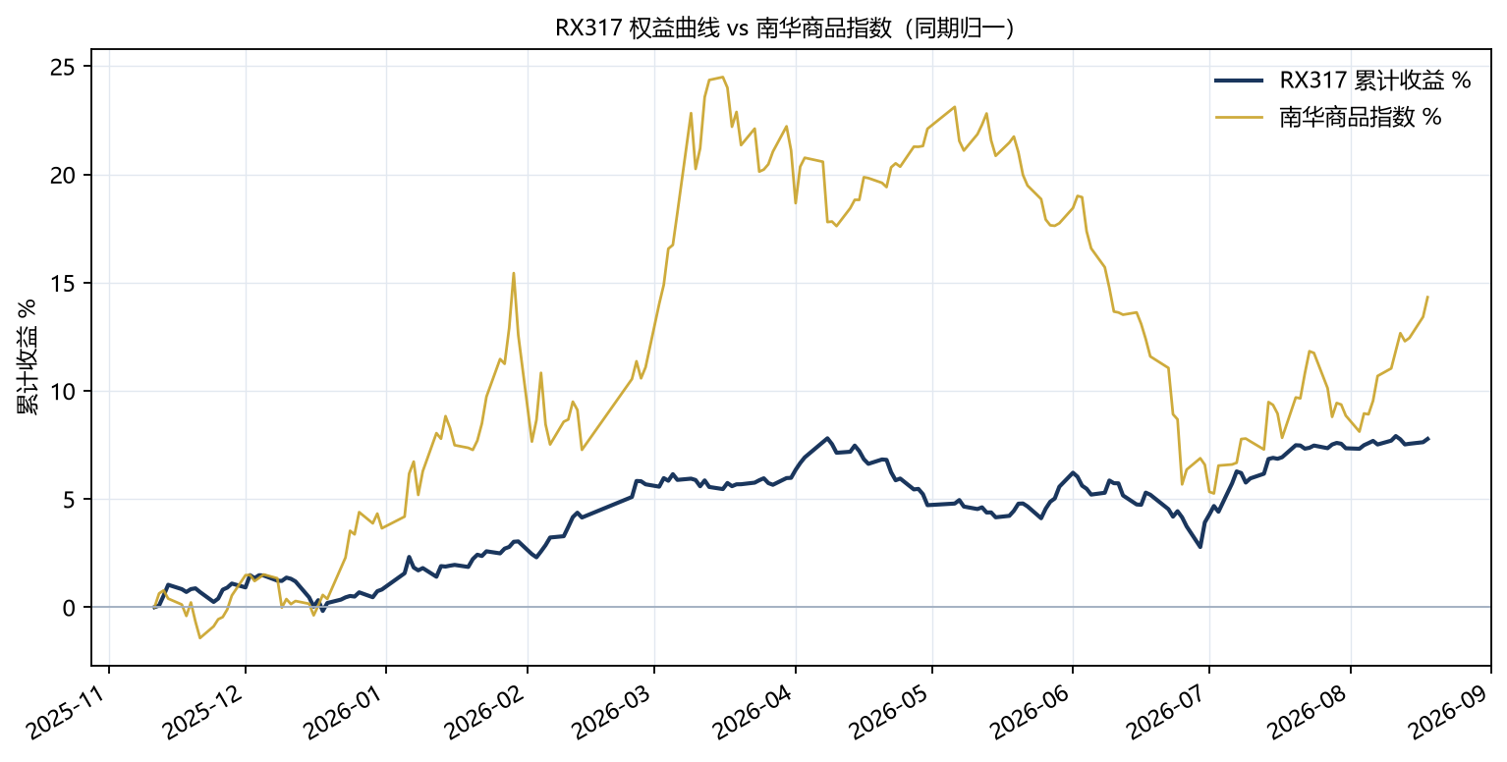
图1 RX317 累计收益与南华商品指数。若两条线几乎不一起走，说明他不是在赌商品大盘。
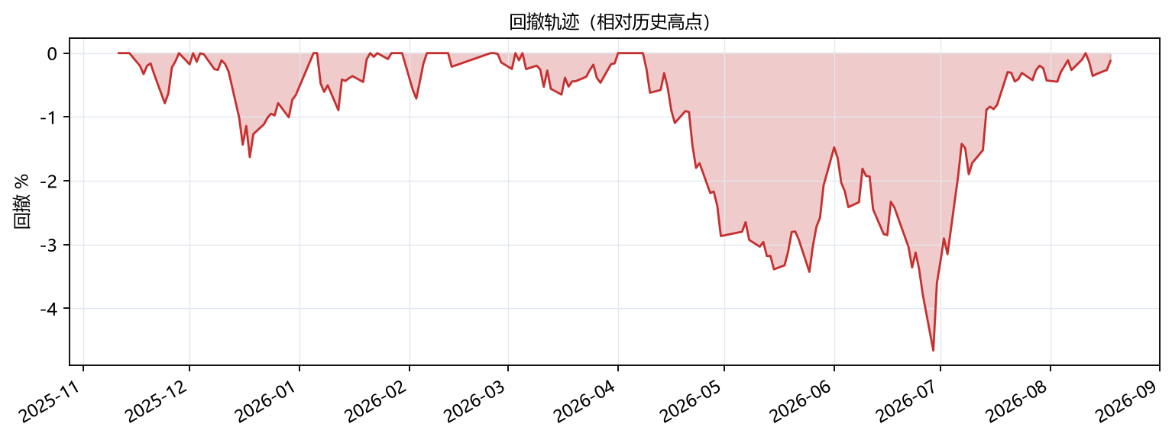
图2 回撤。浅而频繁的锯齿，符合低杠杆、高分散；没有一次把杠杆打满去翻本的深坑。
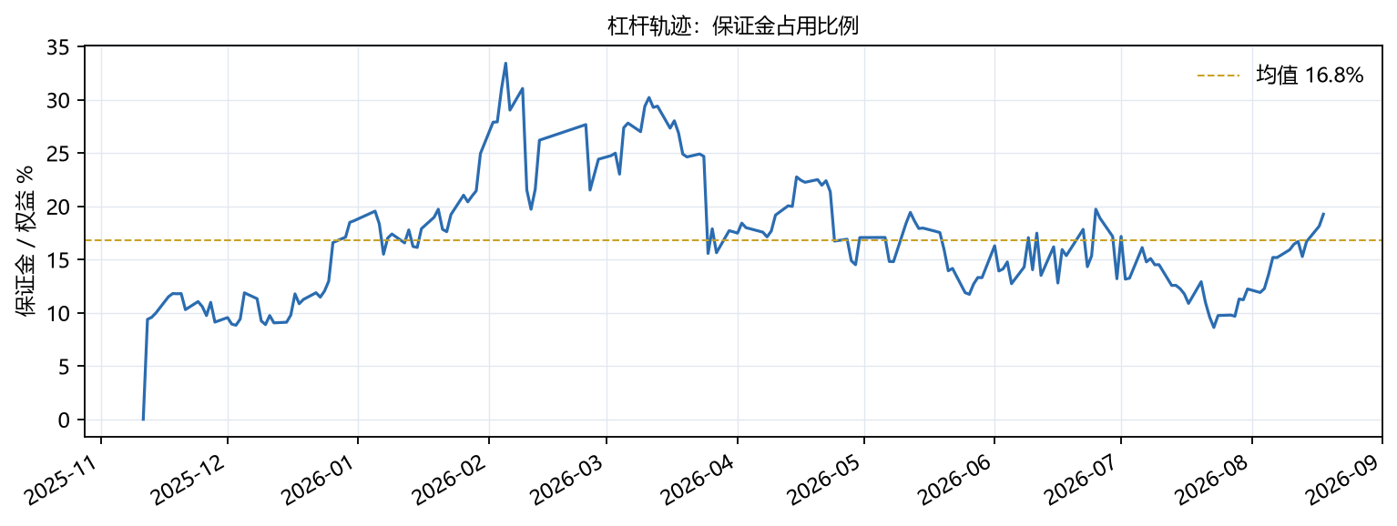
图3 保证金/权益。真正的风控签名是这条线平不平：波动目标会把杠杆钉在窄带里。
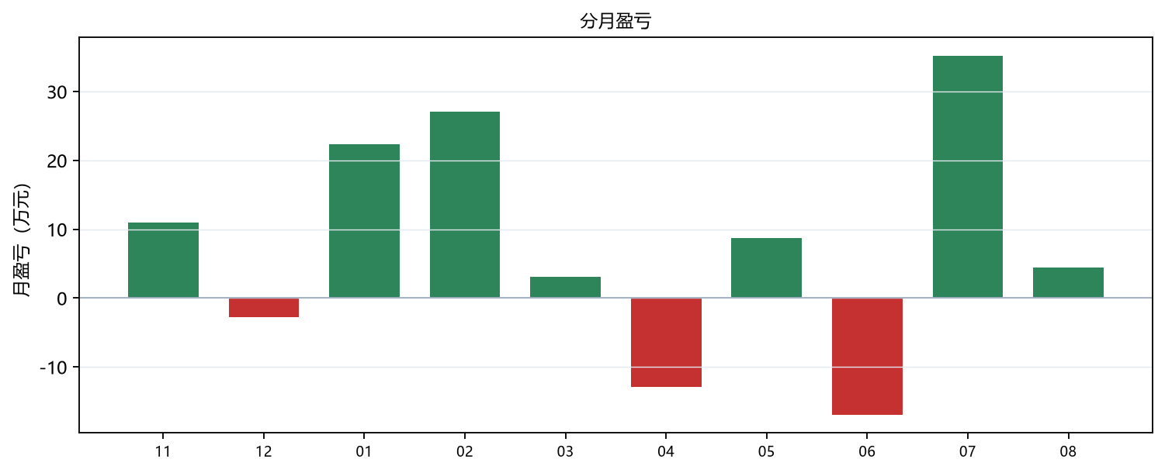
图4 分月盈亏。看他是稳定小赚，还是靠某一个月吃饭、其余时间亏回来。
与南华商品指数：日收益相关 0.13，beta 0.04。指数上涨的 98 天里他累计 +633,280（日胜率 60%）；指数下跌的 88 天里累计 +137,100（日胜率 50%）。相关接近零，涨跌市两边的期望更对称，截面中性较好。
风险处理的核心不是「亏了就砍」那种主观纪律，而是事前把单品种权重压低、把杠杆钉住。占用从 P10 9.8% 到 P90 25.0%，会随波动调节，但没有把杠杆打满去翻本。亏钱后仓位变化不大：杠杆几乎恒定，更像波动目标/风险预算，而不是情绪化加减仓 连亏并不改变这个模式（见表6）。他的风控是结构风控，不是盘中情绪风控。

四、狩猎场：哪类市场适合他，哪类不适合
侧写的第二问：他在什么场子里得手，在什么场子里失手。品种盈亏 = 成交「平仓盈亏」+ 持仓「持仓盈亏」，再扣品种手续费只作参考。适合他的市场：有夜盘、流动性好、能做多空、截面差异大的工业品与能化；不适合他的：流动性差、季节性噪声大、或他没有优势因子的品种。
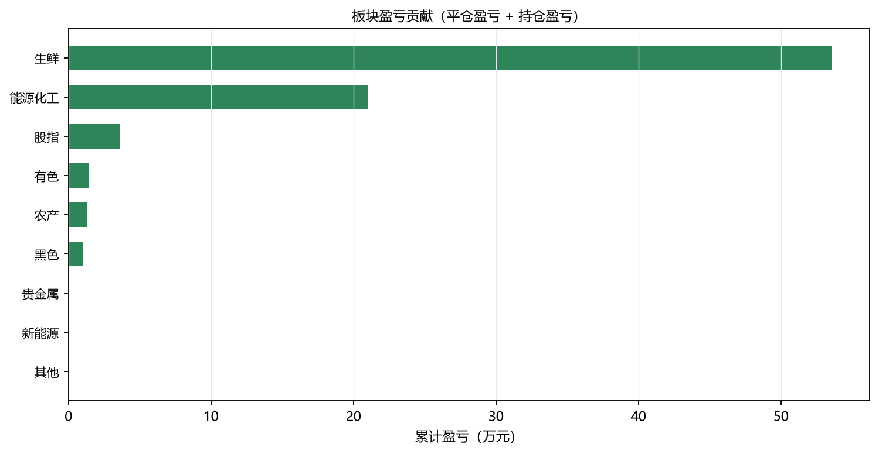
图5 板块贡献。正贡献是他的舒适区，负贡献是他的结构性短板。
板块 | 累计盈亏 | 品种数 | 品种-日胜率 | 日均保证金 | 盈亏/均保证金
生鲜 | +535,580 | 4 | 41% | 0.6万 | 89.57
能源化工 | +209,950 | 11 | 35% | 0.9万 | 23.90
股指 | +36,360 | 2 | 14% | 5.0万 | 0.72
有色 | +14,535 | 4 | 25% | 2.4万 | 0.60
农产 | +12,805 | 9 | 42% | 0.7万 | 1.77
黑色 | +10,050 | 5 | 53% | 0.9万 | 1.11
其他 | 0 | 1 | 0% | 2.7万 | 0.00
新能源 | 0 | 1 | 0% | 0.0万 | —
贵金属 | 0 | 2 | 0% | 5.3万 | 0.00
表3 板块适配。盈亏/均保证金衡量「同样风险预算下谁在赚钱」。
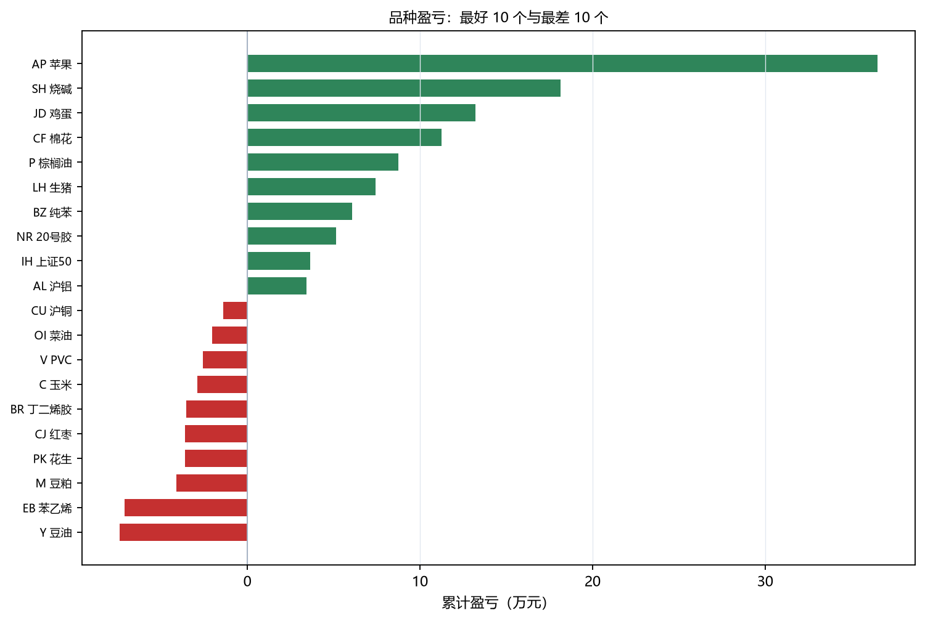
图6 品种两极。侧写要看两端：他真正会的名字，和他反复交学费的名字。
品种 | 板块 | 累计盈亏 | 日胜率 | 中位持仓日 | 平仓胜率
AP 苹果 | 生鲜 | +365,110 | 51% | 9.0 | 72%
SH 烧碱 | 能源化工 | +181,560 | 62% | 3.0 | 57%
JD 鸡蛋 | 生鲜 | +132,230 | 48% | 23.0 | 46%
CF 棉花 | 农产 | +112,625 | 49% | 27.0 | 57%
P 棕榈油 | 农产 | +87,680 | 52% | 6.0 | 35%
LH 生猪 | 生鲜 | +74,240 | 21% | 18.0 | 45%
BZ 纯苯 | 能源化工 | +60,690 | 56% | 5.0 | 54%
NR 20号胶 | 能源化工 | +51,350 | 60% | 8.0 | 62%
表4 他最能赚钱的品种。
品种 | 板块 | 累计盈亏 | 日胜率 | 中位持仓日 | 平仓胜率
Y 豆油 | 农产 | -73,950 | 27% | 7.0 | 16%
EB 苯乙烯 | 能源化工 | -71,185 | 38% | 7.0 | 44%
M 豆粕 | 农产 | -41,170 | 41% | 55.0 | 47%
PK 花生 | 农产 | -36,200 | 42% | 10.0 | 15%
CJ 红枣 | 生鲜 | -36,000 | 42% | 4.0 | 56%
BR 丁二烯胶 | 能源化工 | -35,525 | 35% | 5.5 | 50%
C 玉米 | 农产 | -28,920 | 42% | 12.0 | 28%
V PVC | 能源化工 | -25,800 | 29% | 2.0 | 50%
表5 他最亏钱的品种——能力圈外或因子失效区。
舒适区板块偏 生鲜、能源化工、股指；拖后腿的是 其他、新能源、贵金属。品种上，正贡献集中在 AP 苹果、SH 烧碱、JD 鸡蛋、CF 棉花、P 棕榈油；主要失血是 Y 豆油、EB 苯乙烯、M 豆粕、PK 花生、CJ 红枣。商品期货合计 +782,920，股指+国债（中金所）+36,360。
适配条件可以概括成：流动性足够让小单在开盘附近成交、夜盘活跃、品种之间相关但不完全同步（截面才有散度）、波动适中。不适配：流动性差导致滑点吃掉小仓的边际；强产业逻辑、因子覆盖弱的小品种；以及需要盘中判断的单边事件交易——他的时钟根本不在盘中。

五、亏钱之后、赚钱之后
犯罪侧写里最有用的一章往往是压力反应：得手之后会不会收手，失手之后会不会升级。交易员同样。这里用「次日保证金占用变化」作为加减仓代理，再用「昨日亏损品种今日手数是否增加」看他会不会摊平。
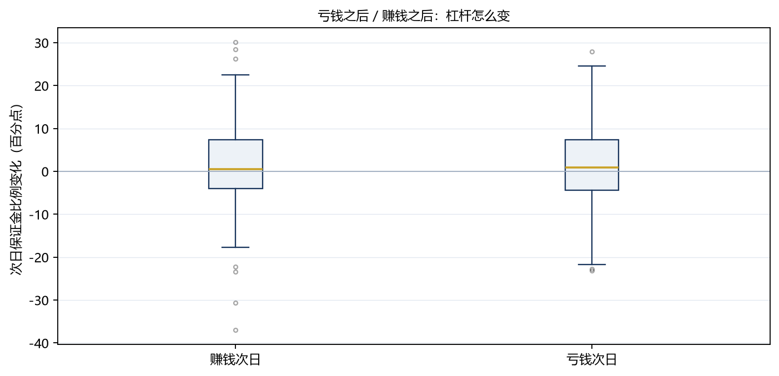
图7 赚钱次日 vs 亏钱次日的杠杆变化。箱子越贴近零，说明他越不拿昨天的盈亏当今天的仓位指令。
情境 | 样本日 | 次日占用变化 | 降仓>5% | 加仓>5% | 次日胜率 | 次日均盈亏 | 次日均笔数
赚钱之后 | 103 | +0.93% | 22% | 31% | 56% | +7,250 | 14
亏钱之后 | 83 | +1.17% | 23% | 33% | 54% | +451 | 16
表6 账户层压力反应。降仓/加仓定义为次日保证金比例相对当日变化超过 ±5%。
已连亏天数 | 样本 | 次日占用变化 | 次日均盈亏
1 | 45 | +0.41 ppt | -1,850
2 | 24 | -0.20 ppt | -4,390
3 | 10 | -0.58 ppt | +13,130
4 | 3 | +0.05 ppt | +12,300
5 | 1 | +3.14 ppt | +57,810
表7 连亏升级后的反应。若连亏 3、4、5 天占用仍不动，说明没有「翻本」开关。
亏钱后仓位变化不大：杠杆几乎恒定，更像波动目标/风险预算，而不是情绪化加减仓赚钱后仓位同样稳定，加减仓不跟当天盈亏走落到品种上：昨日浮亏的品种，次日减仓占 11%，加仓（摊平）占 13%（n=646 个品种-日）；昨日浮盈的品种，次日减仓 14%，加仓 14%。亏的品种加仓并不显著高于赢的品种，不像典型摊平。
最长连亏 5 天、连胜 7 天，平均亏段 1.8 天、赢段 2.3 天。锯齿而不是长趋势单边，符合高分散截面：每天总有一批品种在赚、一批在亏，账户层不会走出极长连胜。

六、风险回报偏好：高胜率还是高盈亏比
第三问：他靠什么赚钱——经常小赢，还是偶尔大赢？日层和逐笔平仓层要分开看。日层被几十个品种对冲后会显得更「均」；逐笔层才是策略的原始盈亏比。
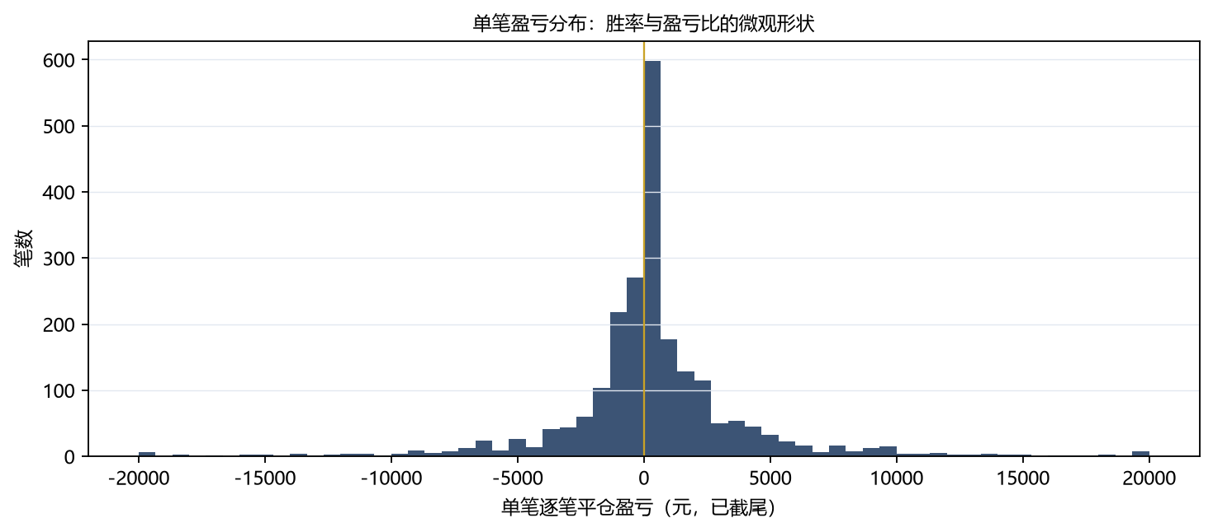
图8 逐笔平仓盈亏分布。高峰贴着零、左右大致对称，是广度策略；若右尾极长左尾被砍，才是趋势跟踪。
层级 | 样本 | 胜率 | 平均赢 | 平均亏 | 盈亏比 | 利润因子 | 期望
日盈亏 | 188 | 55.3% | 27,103 | 24,421 | 1.11 | 1.39 | +4,212
逐笔平仓 | 2,214 | 46.7% | 2,708 | 2,335 | 1.16 | 1.37 | +340
多头平仓 | 1,073 | 44.1% | 2,996 | 2,022 | 1.48 | 1.71 | +548
空头平仓 | 1,141 | 49.2% | 2,465 | 2,610 | 0.94 | 1.13 | +144
表8 胜率与盈亏比。盈亏比 = 平均赢 / 平均亏；利润因子 = 总盈利 / 总亏损。逐笔用平仓明细「逐笔平仓盈亏」。
结论：胜率与盈亏比大致均衡，靠广度（很多品种各赚一点）而不是靠极端盈亏比 日胜率 55.3%、日盈亏比 1.11；逐笔胜率 46.7%、逐笔盈亏比 1.16。他不是「十次里赢三次、赢的那次很大」的海龟，也不是「胜率 70%、盈亏比 0.6」的剥头皮。期望来自略大于 1 的盈亏比乘以略高于 50% 的胜率，再乘以品种广度。单笔中位 0，5% 分位 -5,044、95% 分位 6,103，尾部不极端——这与低波动目标一致。

七、仓位对冲了吗；多头强还是空头强
中等对冲：有明确的多空对开，但并非完全市场中性 空头保证金占比均值 74.4%。同一合约上多空同时持有（锁仓）仅 1.09%，说明他不是用锁仓躲保证金；同一品种不同合约多空对开占 35.0%，有日历价差/移仓痕迹；真正的主结构是板块内截面：同一板块多空对开占 55%。
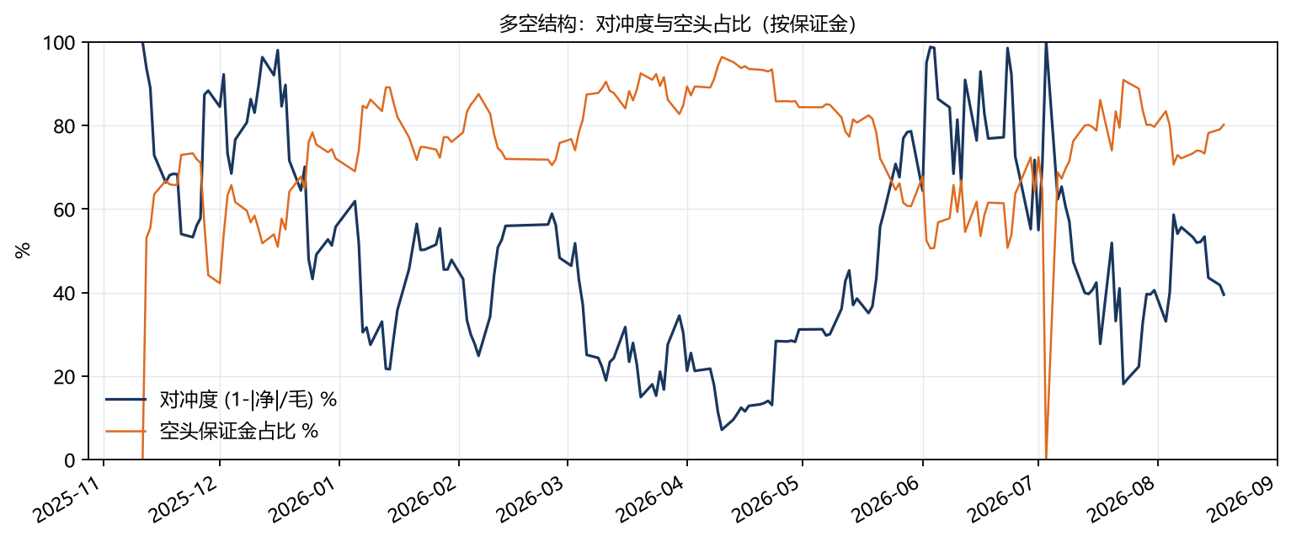
图9 对冲度与空头占比。对冲度长期高位 = 净敞口被压住；若某段突然掉到接近 0，那是在改成单边。
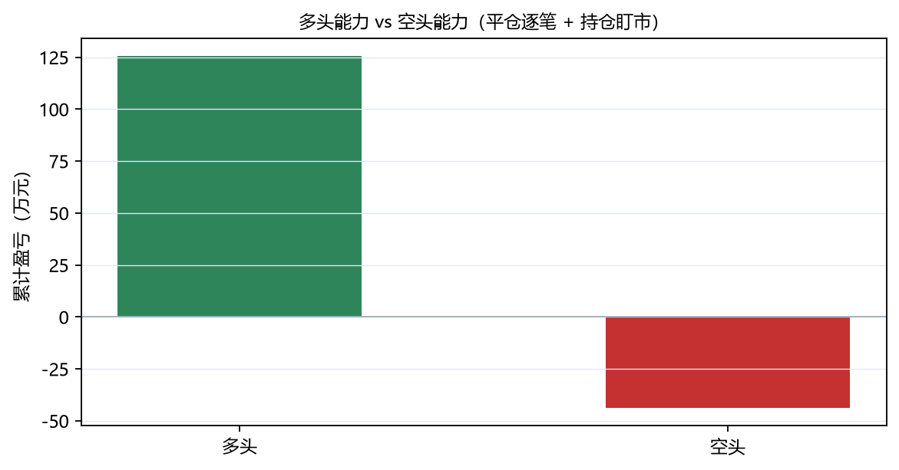
图10 多头累计 vs 空头累计。一边显著强，说明因子或执行有方向偏误。
按日报口径（当日持仓盈亏 + 当日平仓盈亏）：多头合计 +1,256,150，空头合计 -436,870。多头盯市 +1,220,330、卖平 +35,820；空头盯市 -483,300、买平 +46,430。两边盯市都为正、平仓实现都为负：钱是「拿着」赚的，换仓是成本。这段上涨市里，多头账面贡献了利润，空头总账为负。但逐笔相对开仓价，空头更干净：胜率 49.2%、盈亏比 0.94，多头只有 44.1% / 1.48。「多强空弱」在方向上成立（动量对齐率高），在这段样本的赚钱贡献上，多头才是发工资的那一侧。

八、日盘还是夜盘
第四问：他是日盘动物还是夜盘动物。成交时间是最硬的证据。实现盈亏用平仓单的「平仓盈亏」按成交时段归集；隔夜持仓的盯市记在结算日，所以夜盘的经济贡献会被低估——但下单时钟不会撒谎。
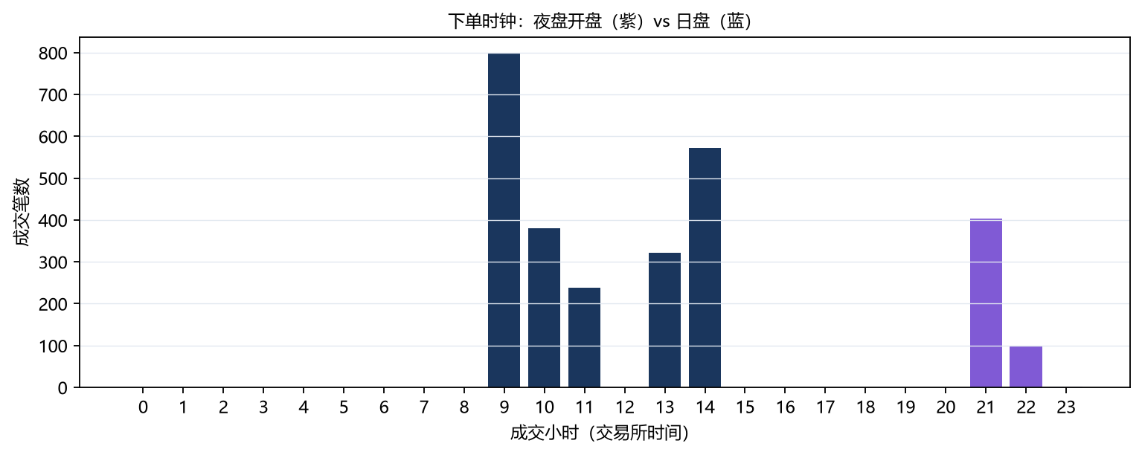
图11 成交小时分布。21 点附近的尖峰是系统单，不是有人在夜盘盯盘。
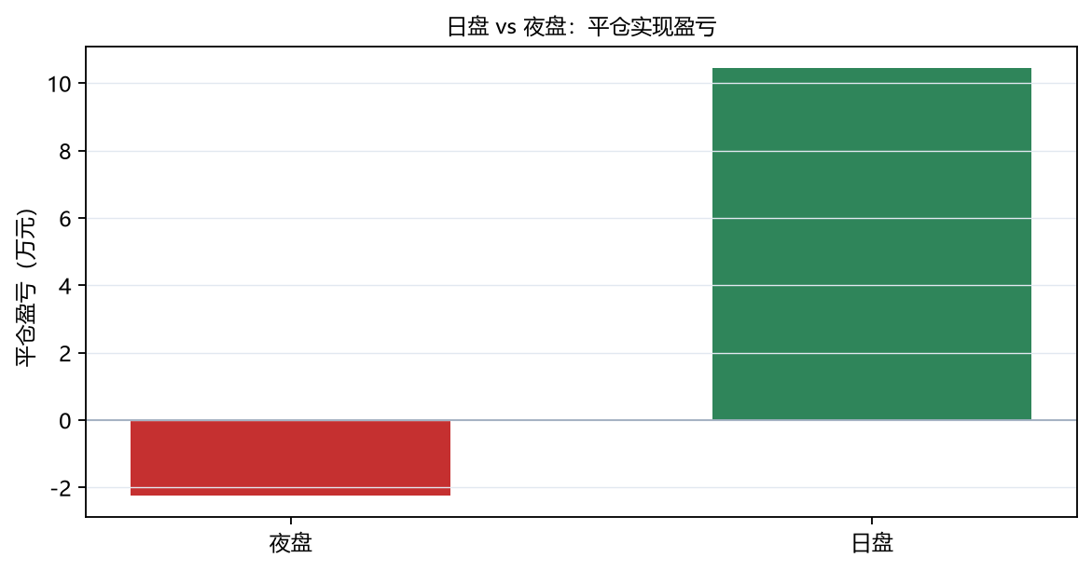
图12 平仓实现盈亏的日夜拆分。
时段 | 成交笔数 | 笔数占比 | 平仓盈亏 | 手续费 | 手数
日盘 | 2,308 | 82.0% | +104,560 | 27,582 | 5,283
夜盘 | 505 | 18.0% | -22,310 | 4,380 | 1,427
表9 日盘 08:00–15:59，夜盘 21:00–02:59。其他多为过渡时段。
夜盘成交 505 笔（占日+夜 18%），日盘 2,308 笔。平仓单实现盈亏：夜盘 -22,310，日盘 +104,560。两边的平仓实现都为负，说明这段样本的利润不在「平仓这一笔」，而在隔夜持仓的盯市——先拿着，再在开盘附近换仓。3.5% 的全部成交挤在 21:00–21:05，2.8% 挤在 09:00–09:05，合计超过一半的单子发生在两个五分钟窗口。日夜笔数接近，但开盘尖峰说明不是盘中择时。 中金所没有夜盘，股指盈亏全部落在日盘时段。

九、拿多久：赢的单 vs 亏的单
第五问：他会不会把亏损扛着、把利润提前兑现。平仓明细有开仓日期，持仓交易日 = 平仓日 − 开仓日（按账户有日报的交易日计）。主观盘手常见处置效应（亏的拿更久）；系统化策略往往时间对称，或故意让赢单跑得更久。
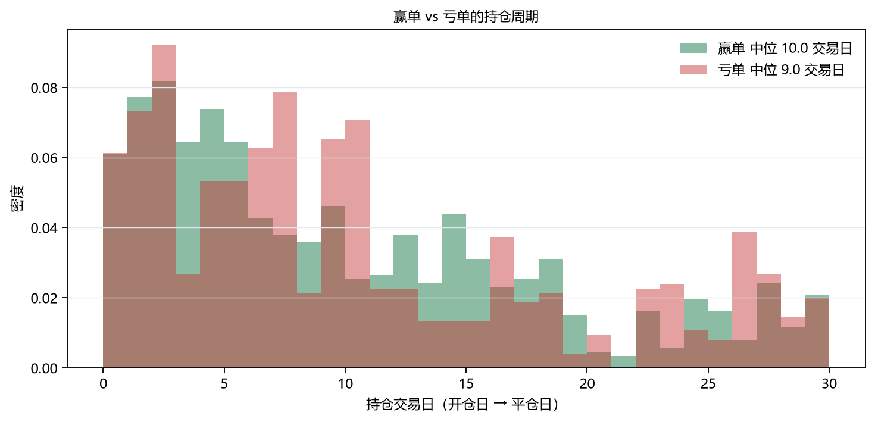
图13 持仓天数分布。两团若重叠，退出规则与盈亏无关；若红色右移，就是在扛亏损。
 | 中位持仓（交易日） | 平均持仓（交易日） | 中位日历日
赢单 | 10.0 | 15.9 | 15.0
亏单 | 9.0 | 15.4 | 14.0
表10 赢单 vs 亏单持仓。平今为 0 日。
赢单与亏单持仓天数接近，更像按信号/时间退出，而不是看浮盈浮亏做情绪化决策 结合平今仅 0.39%，持仓中枢大概在数个交易日到两周，对应投顾标签里的「中长」周期，不是 T+0。

十、他擅长什么，不擅长什么
把前面的痕迹收成能力清单。这是配置和对他做预期管理时真正该用的部分。

擅长
- 把风险铺开：34 个品种、日均 11 个名字在账上，单品种打爆账户的概率被结构压下去。
- 把杠杆钉住：占用围绕 16.8%，回撤 -4.66%，波动 5.0%。作为 MOM 底仓，他提供的是低相关、浅回撤，不是高弹性。
- 执行纪律：开盘批量、亏钱不加杠杆去翻本、赢单亏单持仓对称——情绪开关几乎关着。
- 截面多空：板块内对开 55%，空头占比 74%，不是只会做多商品的贝塔。
- 正贡献品种集中在 AP 苹果、SH 烧碱、JD 鸡蛋、CF 棉花、P 棕榈油。
- 多头账面 +1,256,150，空头账面 -436,870。逐笔空头胜率 49%、盈亏比 0.94；多头 44% / 1.48。
- 手续费占权益很低，策略容量的第一约束不是佣金，而是因子拥挤和冲击成本。

不擅长 / 需要打折的预期
- 低波动、浅回撤、夏普 1.95，作为 MOM 底仓这段样本合格。188 个交易日累计 +7.77%、夏普 1.95。把它当每年稳定缴税会失望。
- 短板板块 其他、新能源、贵金属。主要失血品种：Y 豆油、EB 苯乙烯、M 豆粕、PK 花生、CJ 红枣。
- 周一累计最差，隔夜/周末跳空可能是结构弱点。
- 盘中事件驱动通常不是这类开盘批量系统的舒适区。
- 逐笔期望约 +340 元/笔。靠广度堆期望时，拥挤或冲击变大先被抹平。
- 连亏后若占用几乎不动：好处是不恐慌，坏处是模型失效时不会自己踩刹车。失效要靠投后监控。

配置含义（不是投资建议）
若把 RX317 放进 MOM：先看他是低波动截面袖子还是进攻引擎。这段样本波动 5.0%、回撤 -4.66%、夏普 1.95。与南华商品指数日收益相关 0.13，空头保证金占 74%。投后看：保证金占用有没有突然抬升、对冲度有没有塌成单边、短板板块亏损有没有从摩擦变成主亏。

十一、附录：星期效应与方法
星期 | 交易日 | 累计盈亏 | 日均盈亏 | 胜率
周一 | 36 | -198,350 | -5,510 | 44%
周二 | 39 | +934,865 | +23,971 | 72%
周三 | 39 | +233,700 | +5,992 | 62%
周四 | 38 | -50,360 | -1,325 | 50%
周五 | 36 | -128,055 | -3,557 | 47%
表11 星期效应。若某一天显著更差，多半是隔夜跳空集中在那天结算。
- 数据：mom_daily_reports、mom_futures_trade_details（2,813 笔）、mom_close_details（2,214 笔）、mom_position_details、raw_nanhua_indices_daily。账户 rx317。
- 品种盈亏 = 当日该品种成交平仓盈亏 + 持仓盯市盈亏。与日报「当日盈亏」在手续费、期权、出入金上可能有残差。
- 持仓天数用平仓明细开仓日期。开仓日期在库中为科学计数法 YYYYMMDD，已还原。交易日持仓按账户日报日历对齐。
- 对冲度用多头保证金与空头保证金，而不是手数（手数跨品种不可比）。
- 动量对齐：品种结算价近 5/20 日收益的符号，与次日净持仓手数符号比较。这是简化探针，不是完整因子归因。
- 夜盘实现盈亏不含隔夜盯市，会低估夜盘经济贡献；下单时钟与开盘集中度不受此影响。
- 本报告是行为推断，不能替代尽调。不构成投顾评级或调仓指令。
生成日期 2026-08-19。画像对象：RX317 李海鹏 / 未登记。

